Bacharelado em Sistemas de Informação

Projeto Integrado 3

PI3: Análise do Comportamento do Consumidor Através de Dados Coletados por Sensores em Tempo Real

Alexandre Martinelli

Gabriel Cardoso Campos Rodrigues

Hugo Coscelli Ferraz

Julia Akemi Mullis

Theo Camuri Gaspar

São Paulo

2025

SUMÁRIO

INTRODUÇÃO 2

1. BRIEFING 3

1.1. Descrição da Solução Proposta 4

1.2. Backlog da Solução 4

1.3. Mínimo Produto Viável 4

2. ANÁLISE E DESIGN 5

2.1. Requisitos Funcionais 6

2.2. Requisitos Não Funcionais 6

2.3. Diagramas UML 7

2.4. Wireframe 7

2.5. Arquitetura do Sistema 9

2.6. Arquitetura de Dados 10

3. DESENVOLVIMENTO 11

4. PLANEJAMENTO 12

5. CONSIDERAÇÕES FINAIS 13

REFERÊNCIAS BIBLIOGRÁFICAS 14

# INTRODUÇÃO

A tomada de decisão baseada em dados transforma negócios e torna as estratégias mais assertivas. Em um mercado altamente competitivo, onde há um grande volume de dados, é essencial extrair o máximo de valor dessas informações para identificar tendências e obter vantagem competitiva. Um exemplo claro desse cenário é o varejo de bens de consumo, como apontam Arbache et al. (2011), este mercado vem enfrentando diversos desafios, pois o consumidor está cada vez mais difícil de ser conquistado e as empresas precisam lutar, dia a dia, pela sua participação no mercado.

Na era digital, o *e-commerce* disponibiliza uma grande abundância de dados que facilitam a tomada de decisões estratégicas. No entanto, isso não significa que dados do varejo físico possam ser ignorados.

No contexto de mercados que ainda dependem de lojas físicas, existem informações e insights que não podem ser coletados e obtidos apenas em um ambiente digital, como o comportamento do consumidor em pontos de venda, as suas respectivas interações com o produto à mostra e outros fatores que podem influenciar no processo de compra. Enquanto as ações de marketing podem ser medidas pelo valor de mercado da marca, pelo número de canais de distribuição e pela quantidade de consumidores do produto; e, as ações de vendas podem ser mensuradas pela quantidade efetiva de produtos comercializados e pela fatia do mercado que a marca detém; as ações do trade marketing não possuem métricas tão claras, pois se baseiam em atividades de relacionamento com distribuidores, pontos de venda e clientes (LONGARAY et al., 2016).

Sendo assim, este projeto visa suprir a falta de visibilidade analítica e quantitativa do comportamento do consumidor no mercado de varejo. Será feita uma análise comportamental do consumidor com a finalidade de otimizar o uso e disposição dos pontos de venda e auxiliar na tomada de decisão estratégica de trade marketing.

# BRIEFING

## Descrição da Solução Proposta

### Análise Macro e Microambiente:

O setor de varejo físico movimentou R$ 1,99 trilhão em 2021, representando 22,9% do PIB brasileiro (SBVC, 2022), mas ainda carece de soluções digitais analíticas. A análise SWOT mostra como a introdução de sensores e dashboards pode fortalecer a competitividade, ao mesmo tempo que exige investimentos iniciais em tecnologia e capacitação de equipe.

### Justificativa para o Desenvolvimento:

Este projeto representa uma oportunidade estratégica ao permitir que gestores obtenham insights sobre comportamento do consumidor diretamente no ponto de venda. A capacidade de adaptar a exposição de produtos com base em dados reais pode aumentar vendas, melhorar a experiência do cliente e reduzir desperdícios.

### ODS contempladas:

* ODS 9: Indústria, Inovação e Infraestrutura
* ODS 12: Consumo e Produção Responsáveis

## Backlog da Solução

* Cadastro de usuários e login
* Captura de dados dos sensores (presença, contagem, abertura de porta)
* Armazenamento de dados em banco
* Digital Twin em tempo real
* Dashboards com KPIs
* Exportação de relatórios (.xlsx e .csv)
* Filtros e atualizações automáticas
* Controle de permissões
* Responsividade e acessibilidade

## Mínimo Produto Viável

* Integração com sensores da Absolut Technologies
* Exibição do número de pessoas na loja em tempo real
* Exportação manual de relatórios
* Interface com Digital Twin estático
* Dashboard básico com KPIs principais:
* Tempo médio de avaliação de alternativa

Mede quanto tempo, em média, um cliente passa em frente à uma geladeira, ou freezer, antes de abrir a mesma, ou deixar de avaliar os produtos em exibição. Será calculada através do registro de horário dos sensores de presença, a partir disso, é feita a média da diferença de tempo de leitura de “Ocupado” e “Não Ocupado” dos sensores.

* Quantidade de pessoas na loja

Mensura a quantidade de pessoas presentes na loja no atual momento, para isto será utilizado o sensor de passagem, calculando a diferença entre a quantidade de pessoas que foram registradas entrando e saindo. Através dessa leitura pode-se incluir comparativos com o fluxo médio dos últimos sete dias e do último mês.

* Horários de maior fluxo da loja

Cruza a contagem do sensor de passagem com a leitura de horário para criar um gráfico de linhas, ou *heatmap*, mostrando o fluxo por horário da loja.

* Fluxo por dia no mês

Efetua a contagem do total de visitantes entrantes diários, exibindo em um *heatmap* mensal.

* Taxa de Atratividade

Faz a contagem do total de clientes que pararam em cada um dos freezers e exibindo a leitura dos sensores de presença em um ranqueamento dos mesmos.

# ANÁLISE E DESIGN

## Requisitos Funcionais

* RF01 - Efetuar cadastro
* RF02 - Efetuar login
* RF03 - Captar dados dos sensores de contagem de pessoas, detecção de presença e detecção de abertura e fechamento de portas
* RF04 - Armazenar os dados coletados em banco de dados
* RF05 - Calcular o número de pessoas dentro da loja em tempo real.
* RF06 - Controlar permissões dos usuários
* RF07 - Exibir *digital twin*
* RF08 - Gerar relatório para Microsoft Excel (.xlsx; .csv)
* RF09 - Exportar relatório para Microsoft Excel (.xlsx; .csv)
* RF10 - Exibir dashboard com visualização gráfica dos dados coletados
* RF11 - Permitir atualização manual dos dados exibidos no dashboard
* RF12 - Filtrar dados do dashboard
* RF13 - Reposicionar visualização gráfica do dashboard
* RF14 - Realizar atualizações do dashboard em intervalos de 1 hora de forma automática
* RF15 - Realizar atualização do *digital twin* em tempo real.

## Requisitos Não Funcionais

* RNF01 - O sistema deve ser responsivo e acessível em browser
* RNF02 - O sistema deverá ser compatível com as versões mais recentes dos navegadores web (Google Chrome, Mozilla Firefox, Opera, Safari, Microsoft Edge)
* RNF03 - O sistema deve garantir a segurança e privacidade dos dados coletados mediantes senha de acesso
* RNF04 - O sistema deverá respeitar as normas da LGPD (Lei Geral de Proteção de Dados Pessoais)
* RNF05 - O código do sistema deverá seguir uma padronização de codificação estipulada pela equipe de desenvolvimento, de forma a facilitar futuras atualizações e/ou modificações do sistema.
* RNF06 - O sistema deverá ser intuitivo e de fácil navegação pelo usuário
* RNF07 - O design e a identidade visual do sistema deverão levar em consideração os aspectos de acessibilidade ao usuário.

## Diagramas UML

1. Diagrama de Caso de Uso

Fonte: Autoria própria, 2025.

## Wireframe

1. Digital Twin

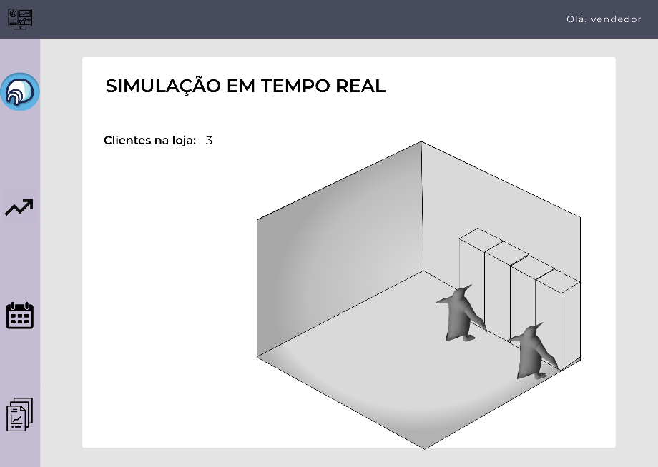

Fonte: Autoria própria, 2025.

1. Overview

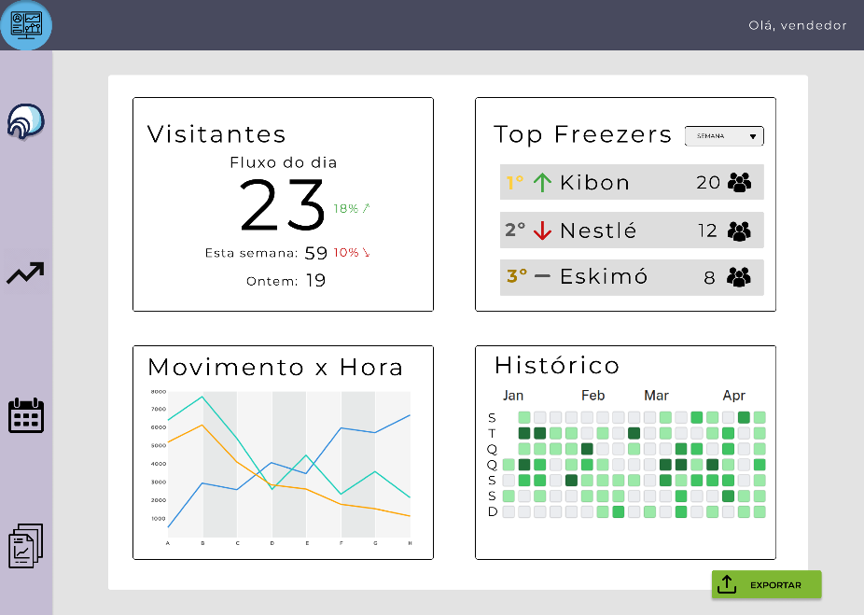

Fonte: Autoria própria, 2025.

1. Heatmap dia

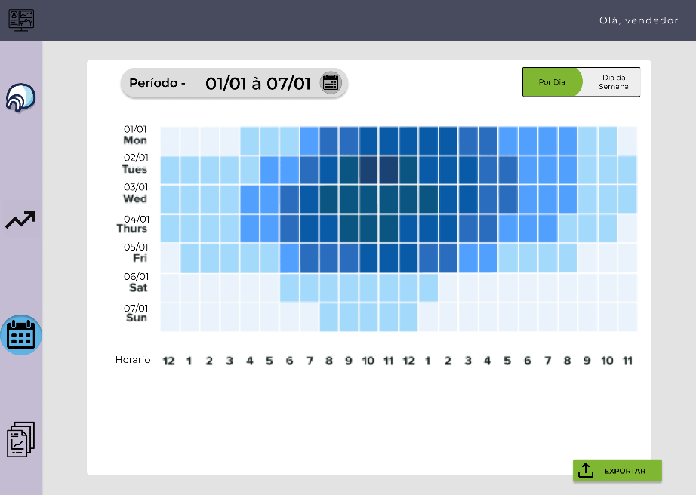

Fonte: Autoria própria, 2025.

1. Heatmap Semana

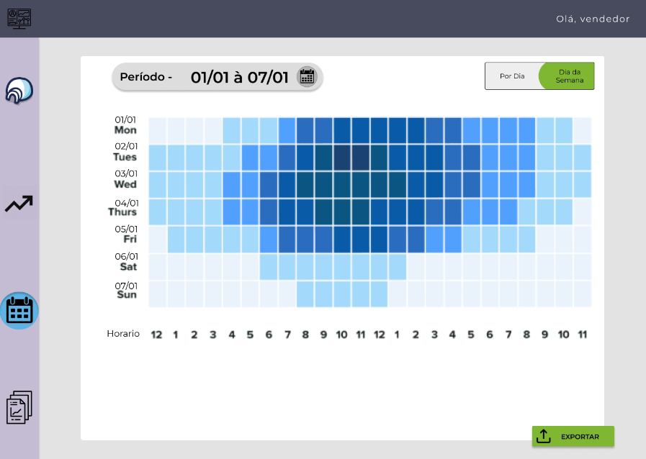

Fonte: Autoria própria, 2025.

1. Período

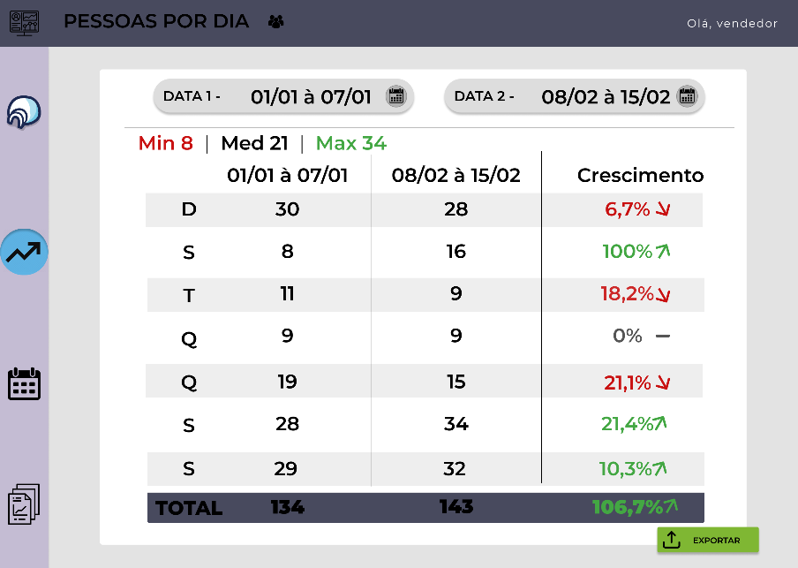

Fonte: Autoria própria, 2025.

## Arquitetura do Sistema

O sistema será composto por sensores de coleta de dados instalados em freezers e portas, os quais se comunicam com uma API, que por sua vez armazena os dados em um banco relacional. A camada frontend acessa essas informações por meio de endpoints e exibe dashboards interativos e um modelo 3D do ambiente.

## Arquitetura de Dados

A arquitetura adotada neste projeto segue o modelo Lambda, permitindo o processamento híbrido de dados em tempo real e em lote. Essa abordagem foi escolhida para atender à necessidade de monitoramento contínuo do comportamento do consumidor, sem abrir mão de análises históricas

A implementação da arquitetura Lambda deve ser feita utilizando das ferramentas listadas, ou similares, organizadas em três camadas principais:

### **Speed Layer**

Responsável pela ingestão dos dados gerados pelos sensores em tempo real.

* I**BM Cloudant (NoSQL):** banco de dados orientado a documentos que armazena eventos em tempo real, permitindo inserções ágeis, independentemente do formato do dado coletado pelos sensores, e leituras rápidas para dashboards e o digital twin.
* **IBM Event Streams (Kafka):** serviço gerenciado de mensageria baseado em Apache Kafka, utilizado para receber e transmitir os eventos em tempo real.
* **IBM Cloud Functions:** funções serverless acionadas para processar os eventos assim que chegam, enviando-os para as camadas seguintes de armazenamento e visualização.

### Batch Layer

Faz a agregação e análise de grandes volumes de dados para relatórios e comparações históricas.

* **IBM DataStage:** para orquestrar ETLs (extração, transformação e carga) e preparar dados agregados para relatórios.
* **IBM Cloud Schematics:** para rodar transformações periódicas.

### Serving Layer

Consolida os dados processados e os disponibiliza para visualização e exportação.

* **IBM Db2 on Cloud:** banco de dados relacional utilizado para armazenamento estruturado e análise de dados históricos.
* **IBM Cognos Dashboard Embedded:** ferramenta de BI integrada à aplicação para exibição de gráficos, indicadores e relatórios analíticos.

.

# DESENVOLVIMENTO

O MVP foi implementado utilizando MySQL e Flask. Os sensores da Absolut Technologies enviam eventos para a API, que os processa e armazena. O dashboard foi desenvolvido com Chart.js, e o digital twin com Babylon.js.

O banco de dados relacional, utilizado nesta implementação, prevê tabelas para usuários, sensores, geladeiras, ou freezers, e lojas. Chaves estrangeiras conectam os registros dos sensores as geladeiras e lojas correspondentes.

1. Modelo do banco de dados

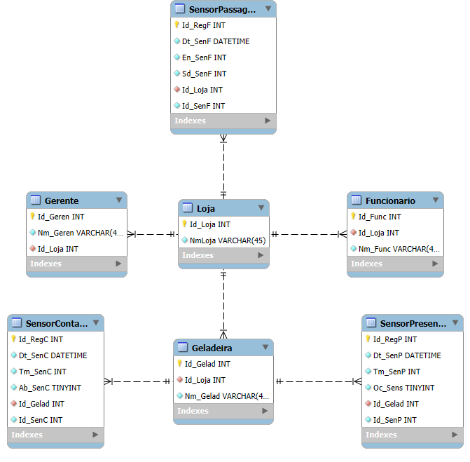

Fonte: Autoria própria, 2025.

Repositório público do projeto: <https://github.com/tech-espm/inter-3sem-2025-mercadinho>

# PLANEJAMENTO

* **Ferramentas:** Trello para planejamento de sprints; GitHub para versionamento e repositório de código
* **Sprints:** 6 sprints semanais
* **Papéis SCRUM:**
  + Product Owner: Gabriel Cardoso
  + Scrum Master: Julia Akemi Mullis
  + Equipe de Desenvolvimento: Todos os integrantes
* **Reuniões:**
  + Planejamento de Sprint toda semana
  + Review e Retrospectiva ao final de cada sprint

# CONSIDERAÇÕES FINAIS

Este projeto tem como objetivo final desenvolver um sistema que disponibilize visualização gráfica e analítica de informações obtidas por meio de sensores fornecidos pela Absolut Technologies. A implementação do modelo 3D e dos dashboards contribuirão para a tomada de decisões estratégicas no mercado.

# REFERÊNCIAS BIBLIOGRÁFICAS

LONGARAY, A. A.; ENSSLIN, L.; ENSSLIN, S.; DUTRA, A.; MUNHOZ, P. R. da S. **Modelo multicritério de apoio à decisão construtivista para avaliação de desempenho do trade marketing**: um caso ilustrado no setor farmacêutico. Revista Produção Online, *[S. l.]*, v. 16, n. 1, p. 49–76, 2016. DOI: 10.14488/1676-1901.v16i1.1885. Disponível em: https://www.producaoonline.org.br/rpo/article/view/1885. Acesso em: 7 mar. 2025.

SOCIEDADE BRASILEIRA DE VAREJO E CONSUMO (SBVC). **O papel do varejo na economia brasileira***.* Edição 2022. S.l.: SBVC, 2022. Disponível em:

https://sbvc.com.br/o-papel-do-varejo-na-economia-brasileira-atualizacao-2022-sbvc/. Acesso em: 7 mar. 2025.

ARBACHE, F. S.; SANTOS, A. G.; MONTENEGRO, C.; SALLES, W. F. **Gestão de logística, distribuição e trade marketing**. São Paulo: FGV, 2011.